

Proyecto Final

Trabajo Final de Grado
“La rentabilidad de la empresa empleadora bajo nuevas metodologías de trabajo”

Profesor
Bogliolo, Sergio
Tutor
Odierna, Miguel
Alumno
Blanco, Alejandro Nicolás

Año 2020

Índice

Proyecto Final 1
Índice 2
1. Introducción 4
a. Hipótesis. 5
b. Objetivos. 5
2. Marco teórico. 7
Trabajo. Concepto. 7
Trabajo remoto. 8
Evolución del teletrabajo. 9
Trabajo en el Siglo XXI. 12
Trabajo remoto en Argentina y América Latina. 12
Trabajadores argentinos para el mundo. 17
Impacto económico y el costo de vida del empleado. 17
3. Marco investigativo 20
Estudio 20
3.1 Entrevista 20
Introducción a la entrevista 20
Las generaciones y el impacto cultural 21
El trabajo remoto y la globalización 22
El trabajo remoto y los beneficios económicos 24
Conclusión de la entrevista 25
3.2 Estudio de casos 26
Caso Microsoft Nuevos mercados de Latinoamérica. 26
4. Conclusiones 28
4.1 Respuesta a la hipótesis. 28
4.2 Corolarios 28
4.2.1 La eficiencia en la gestión. 28
4.2.2 Contratación de empleados locales. 30
4.2.3 Contratación de empleados en el extranjero. 31
4.2.4 Contratación de empleados por parte de empresas extranjeras. 31
5. Bibliografía 33
6. Anexos 37
6.1 Anexo 1: Tabla de normativas 37

1. Introducción
La humanidad se encuentra en una etapa de crecimiento exponencial en todas las áreas de la ciencia. Existen ilimitadas posibilidades y niveles de especialización nunca antes vistos.
Dentro de los nuevos paradigmas con los que tenemos que convivir se encuentra el teletrabajo.
Las nuevas tecnologías digitales vienen permitiendo desde hace décadas poder realizar tareas en cierto determinado lugar y comunicar esas tareas en tiempo real con un equipo en otro lugar físico.

Vinton G. Cerf (1981), conocido como el padre de la internet, relata que la primera versión de esta misma comienza como un proyecto de DARPA (Defense Advanced Research Projects Agency), una agencia de los Estados Unidos dedicada a la defensa realiza las primeras redes entre universidades llamada ARPANET (Precursora de la Internet) para conectar investigadores y generar sinergia entre las diferentes unidades académicas. A partir de estas primeras redes empieza la historia de la colaboración digital, del trabajo en equipo desde distintos lugares físicos.

Complementando la velocidad de las redes, se encuentra el desarrollo del mercado aeronáutico que da a las personas movilidad como nunca antes vimos. Los costos de un ticket aéreo se encuentran en mínimos históricos (Helmbold, 2004), permitiendo a las personas viajar a cualquier lugar del mundo al costo más bajo visto hasta ahora.

La yuxtaposición de estos dos conceptos permite a cualquier persona viajar y vivir en el lugar del mundo que esta persona desee, al mismo tiempo que tiene la posibilidad de trabajar de forma remota para cualquier otro país siendo esta persona ciudadana o residente de uno distinto.

Nunca antes tuvo el hombre acceso a esta cantidad de posibilidades y cada combinación presenta desafíos territoriales, culturales y legales inherentes a la mezcla de países y sus regulaciones.

La Argentina no es una excepción a este nuevo génesis laboral. Según Fernández, M. (2019) nuestro país cuenta con una larga tradición en educación pública de calidad. Por ejemplo, la UBA (Universidad de Buenos Aires) es la universidad argentina mejor rankeada según el ranking educativo GS. Además de la gran calidad académica, todas las universidades públicas son gratuitas para las carreras de grado, lo que genera un arrastre de capacidad intelectual acumulada en la sociedad.

Sumado al nivel académico argentino, durante los últimos 20 años el peso, la moneda nacional argentina, sufre una constante devaluación del orden del 1500% en este período, lo que genera una constante búsqueda por parte de los trabajadores argentinos de trabajos pagados en monedas más estables.

Todas estas causas generan un caldo ideal para que un trabajador argentino quiera vivir en Argentina con costos locales típicos del tercer mundo pero cobrando por sus servicios una cifra muy superior a su costo de vida.

a. Hipótesis.
Una empresa argentina puede contratar parte de su personal operativo de forma remota, ya sean trabajadores localizados en argentina o estar estos localizados en países con salarios más competitivos. En estos casos, la empresa obtiene los mismos resultados que contratando a este personal de forma local a un costo menor, logrando entonces una mejora en su estado de resultados económico-financiero.

b. Objetivos.
i. Determinar qué tipos de trabajos pueden ser contratados de forma remota y bajo qué régimen legal y contable.
ii. Establecer las problemáticas, consecuencias y mejoras que trae el trabajo remoto tanto para el trabajador como para la empresa.
iii. Estipular el impacto de las nuevas modalidades de contratación en las personas, en la sociedad, en las empresas que contratan de forma remota y en las que no contratan de forma remota.

2. Marco teórico.

Trabajo. Concepto.
Desde la existencia del hombre existe el trabajo. Marx & Engels definen al trabajo a la capacidad mental y física de cualquier ser humano para llevar a cabo una tarea determinada. Se puede dividir el trabajo en 2 grandes categorías: El trabajo físico y el trabajo intelectual. El trabajo físico es el que requiere del trabajador físicamente en un establecimiento para realizar un proceso que necesite de su intervención personal.

El trabajo intelectual es aquel que necesita de un esfuerzo mental, un aporte de ideas y el mismo puede ser transmitido verbalmente, escrito u en otro soporte, el cual no requiere del trabajador presente en un lugar de trabajo determinado para ser realizado.

Puede ser ejecutado tanto en una oficina, como en el hogar del trabajador o en cualquier otro lugar, pero más allá del lugar físico donde se realiza necesita de la concentración del trabajador y su enfoque en el trabajo durante un periodo de tiempo.

Cada vez que mencionemos al trabajo en este trabajo, nos estaremos refiriendo al trabajo intelectual, salvo aclaración en caso contrario.

La función de producción Cobb Douglas es frecuentemente utilizada en economía. Se trata de un enfoque neoclásico para estimar el crecimiento económico esperado de un país. Sin embargo, esta puede ser trasladada a un enfoque microeconómico, más puntualmente a una entidad sistémica, como lo es una empresa.

Para representar las relaciones entre la producción obtenida, utiliza las variaciones de los insumos capital (K) y trabajo (L), a los que más tarde se añadió la tecnología (A), llamada también productividad total de los factores (PTF), llegando a la función Cobb-Douglas:


Años más tarde, Uzawa (1965) y Lucas (1988), introdujeron al capital humano (H) como variable principal de la función de producción Cobb-Douglas, sustituyendo el factor trabajo (L), y manteniendo la tecnología (A) y el capital financiero (K) arribando a la siguiente ecuación:

Sencillamente podemos ver que la cantidad producida por una empresa esta relacionada de forma directa con H, con la utilización de fuerza de trabajo. La variable H esta elevada a una variable Beta, que marca la elasticidad de la demanda de trabajo. Sin esa variable, uno creería que contratando infinitos recursos, lograría producir infinitos productos, sin embargo, a medida que se agrega fuerza de trabajo, crece la entropía empresarial y disminuye el output de la función.

Trabajo remoto.
La Oficina Internacional del Trabajo (2011) da las siguientes definiciones de teletrabajo:
a) El teletrabajo es la forma de organizar y realizar el trabajo a distancia mediante la utilización de las TIC en el domicilio del trabajador o en lugares o establecimientos ajenos al empleador. (Declaración de lineamientos y compromisos en materia de teletrabajo, para la promoción de trabajo decente y como garantía de calidad laboral, firmada en Buenos Aires en 2010.)

b) “Se entiende por teletrabajo a los efectos de esta ley, a la realización de actos, ejecución de obras o prestación de servicios en los términos de los artículos 21 y 22 de la ley n.º 20744 (texto ordenado en 1976) y sus modificatorias, en las que el objeto del contrato o relación de trabajo es realizado total o parcialmente en el domicilio del trabajador o en lugares distintos del establecimiento o los establecimientos del empleador, mediante la utilización de todo tipo de tecnología de la información y de las comunicaciones.” (Proyecto de ley de julio de 2007.)

c) “El teletrabajo es una forma de organización y/o de realización del trabajo, utilizando las tecnologías de la información en el marco de un contrato o de una relación de trabajo, en la cual un trabajo que podría ser realizado igualmente en los locales de la empresa se efectúa fuera de estos locales de forma regular”. (Acuerdo marco europeo sobre teletrabajo, Bruselas, 16 de julio de 2002.)

d) El teletrabajo es el trabajo a distancia (incluido el trabajo a domicilio) efectuado con auxilio de medios de telecomunicación y/o de una computadora. (Tesauro OIT, 6.ª edición, Ginebra, 2008.)

Según El Economista (2020) el trabajo remoto es aquel trabajo que puede realizarse desde un lugar distinto al tradicional. Las encuestas realizadas en el estudio demuestran que el 80% de los trabajadores tradicionales desean poder trabajar de forma remota al menos parte del tiempo.

Al mismo tiempo, también destacan que solemos tender a sobreestimar lo felices que estaremos solos y subestimamos la alegría de las interacciones sociales, incluyendo las no planificadas. Continua el autor diciendo que, si bien es importante pensar en la productividad adicional que genera el teletrabajo, no se deben descartar que el lugar de trabajo es una fuente de conexión social, la cual, en mayor o menor medida, se diluye al trabajar de forma remota mientras que algunas personas prosperan en un ambiente tranquilo, privado y semi-aislado, otros anhelan interacciones físicas constantemente.

Evolución del teletrabajo.
Messenger (2016) publica un libro dedicado al estado del teletrabajo en el mundo y plantea una evolución muy interesante de este concepto. En un principio se hablaba de “Work from Home” o de “oficina en el hogar”, ya que el las computadoras, internet y todos los nuevos medios de comunicación que nacieron a partir de la hiper-conectividad de las personas en la casa abrieron la oportunidad de trabajar fuera de la empresa.

Luego, con la masificación de los smartphones, se migró al concepto de “Oficina remota” o de “trabajador móvil”, ya que estos teléfonos, laptops y tablets permitieron que el teletrabajo no tenga que ser exclusivamente desde el hogar, desde un lugar estático, sino desde cualquier lugar donde haya una conexión a internet. La revolución de la movilidad llevó la oficina al bolsillo de cada empleado.

La última etapa de esta evolución, la etapa en la que nos encontramos actualmente es la “oficina virtual”, que expande el concepto anterior con la capacidad de tener información en la nube. Hoy en día, todo lo que necesitamos para teletrabajar entra en la palma de la mano.

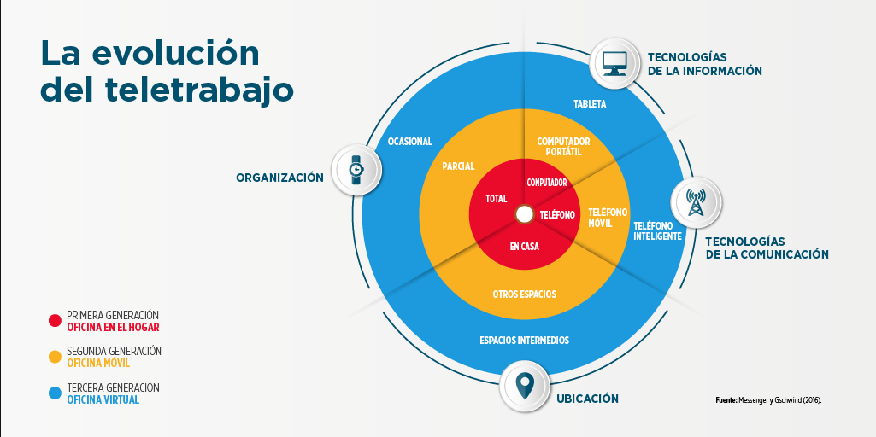
Figura 1. Messenger y Gschwind (2016)

La anterior definición toma como eje central el lugar desde donde el trabajador realiza sus tareas. Sin embargo, consideramos de suma importancia entrecruzar con un eje al que no le importa desde donde realice sus tareas el trabajador, si no, que tome en cuenta la clasificación del trabajo remoto para la persona y definir el concepto de trabajador o de empleado, de la relación contractual que existiese entre las partes. Para este cruce vamos a tomar la definición de Chavez Penaque (2020) que define y explica las siguientes 6 modalidades:

Teletrabajo autónomo: definido como aquel que se desarrolla por un trabajador autónomo, un profesional, una pequeña empresa, ya sea en el domicilio o en una oficina o local comercial, ha sido adoptado por la legislación de Colombia, por ejemplo. Se trata de situaciones donde no existe subordinación laboral y por lo tanto no se aplican las normas de derecho del trabajo

Teletrabajo móvil: es una de las formas más modernas, que se conoce también como trabajo nómade o “smartworking”. Su despegue se vio posibilitado por el avance de la tecnología que permite trabajar “desde cualquier lugar y en cualquier momento”. Son trabajadores que realizan sus labores en un hotel, aeropuerto, café o utilizando dispositivos móviles como los teléfonos inteligentes y las tabletas. Costa Rica y Colombia, por ejemplo, reconocen esta modalidad en su legislación.

Teletrabajo permanente: es aquel en que el trabajador labora todas las jornadas de trabajo en lugares distintos de las instalaciones del empleador, concurriendo en forma muy ocasional a la empresa. Todos los países prevén esta modalidad, aunque existen algunas excepciones.

Teletrabajo parcial o suplementario: es aquel en el que el trabajador alterna entre teletrabajo y trabajo presencial. Si bien los países prevén esta modalidad, existen diferencias en cuanto a su forma de aplicación. En algunos casos se exige que el trabajador labore al menos una jornada a la semana en las instalaciones del empleador. Es el caso de Panamá, por ejemplo. En Colombia, en cambio, se exige que al menos dos días a la semana se teletrabaje.

Teletrabajo online (en línea): es el caso del trabajador que debe permanecer conectado a una plataforma o medio de telecomunicación durante toda la jornada pactada. Está previsto en la legislación de Paraguay, aunque todos los países utilizan el trabajo online.

Teletrabajo offline (fuera de línea): en este caso no se requiere que el trabajador esté conectado en línea, salvo para recibir instrucciones y enviar documentos. También previsto a texto expreso en Paraguay, aunque al igual que en el caso anterior, todos los países utilizan la forma offline.

Trabajo en el Siglo XXI.
El teletrabajo ha sido uno de los temas más destacados en el contexto del coronavirus, ya que muchas empresas han pedido a sus empleados que trabajen desde casa. En este debate hay tres aspectos fundamentales que recogen algunas de las ventajas y desventajas de teletrabajar: los horarios de trabajo, el equilibrio personal-profesional, y la productividad.

En primer lugar, a pesar de que otorga mayor flexibilidad de horarios, el teletrabajo hace más difícil definir de qué hora a qué hora trabajamos, pudiendo tener efectos negativos en nuestra salud mental y física.

En segundo término, más allá de que el teletrabajo puede considerarse una herramienta que tiene efectos positivos en el balance entre la vida personal y la vida profesional, también puede terminar teniendo justamente el efecto opuesto si se borran las fronteras entre estos dos ámbitos (sobre todo teniendo en cuenta que, como decíamos más arriba, en esta oportunidad las personas están teletrabajando con sus hijos en casa).

En cuanto a productividad, los efectos del teletrabajo dependerán de factores como la agilidad de los sistemas de información y comunicación de la empresa, la cultura corporativa, y la capacidad de los supervisores de apoyar al trabajador.

Trabajo remoto en Argentina y América Latina.
El trabajo remoto no es una excepción en Argentina, al punto de que en 2020 se sancionó la ley 27.555 que regula el teletrabajo en el país. Recalde. M (2020) Destaca como puntos importantes que iguala todos los derechos del trabajador remoto al del trabajador presencial, lo que implicaría que no se observa un ahorro aparente por parte de la empresa, dado que el empleador debe contar con espacio vacío y disponible por si el empleado remoto quisiera trabajar de forma presencial, de haber un comedor de planta, el empleador deberá proveer al empleado remoto con un menú de la misma forma que lo hace con el empleado presencial, si se necesitase teléfono o internet para realizar las tareas, el empleador deberá proveer de las mismas a su empleado remoto.

En este caso, no solo no habría un ahorro aparente, si no que tendría un incremento de costos, debido a que el empresario al contar con un lugar físico paga solo por una conexión, mientras que con N empleados remotos, deberá solventar N conexiones a internet.

Analizando la ley argentina antes mencionada en conjunto con la Ley N° 20.744. Ley de Contrato de Trabajo, estas no hacen mención, pero asumen al trabajo como una cuestión de territorialidad, o sea, se asume que la empresa es argentina, que el producto es argentino, que el trabajador reside en argentina y que trabaja desde argentina.

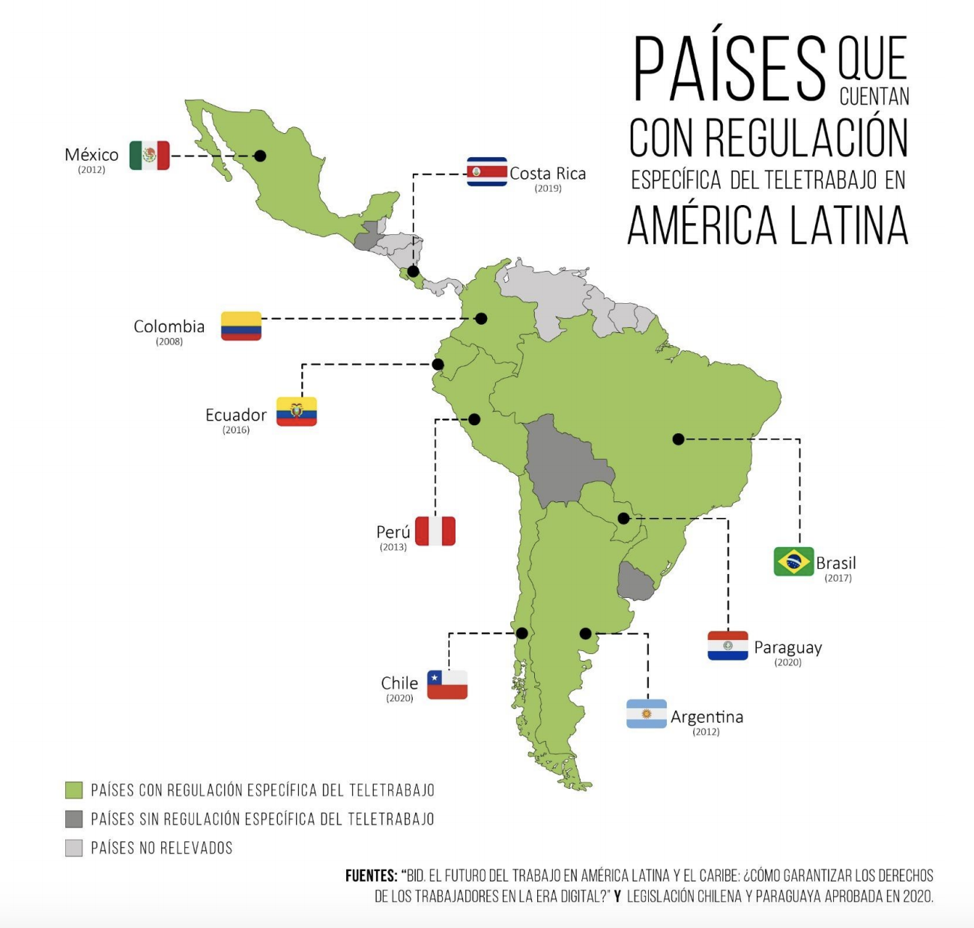
Figura 2. BID. El futuro del trabajo en América Latina y el Caribe.

Del Anexo I se desprende el gráfico anterior, donde se puede observar que prácticamente todos los países de Latinoamérica cuentan con algún tipo de normativa o legislación que regule el teletrabajo. Dice Ripani L. (2020) que el teletrabajo es un concepto con cada vez más aceptación en América Latina. Un estudio determinó que, antes del coronavirus, Brasil era el país con más empleados trabajando desde sus casas, con 12 millones de teletrabajadores, seguido de México (con 2,6 millones), Argentina (con 2 millones) y Chile (con 500 mil). Ahora bien, teletrabajar en la región hace ver que hay un choque entre dos mundos: el de la tecnología, que permite a muchas personas trabajar de donde sea (siempre que haya conexión a internet), y el de las regulaciones laborales, muchas de ellas conceptualizadas en el siglo XIX (en donde no existía ni se soñaba con las tecnologías que tenemos hoy en día). La quinta entrega de la serie El Futuro del Trabajo en América Latina y el Caribe, justamente, recoge cómo es regulación del teletrabajo en nuestros países y destaca que Colombia es el país más avanzado en este tema.

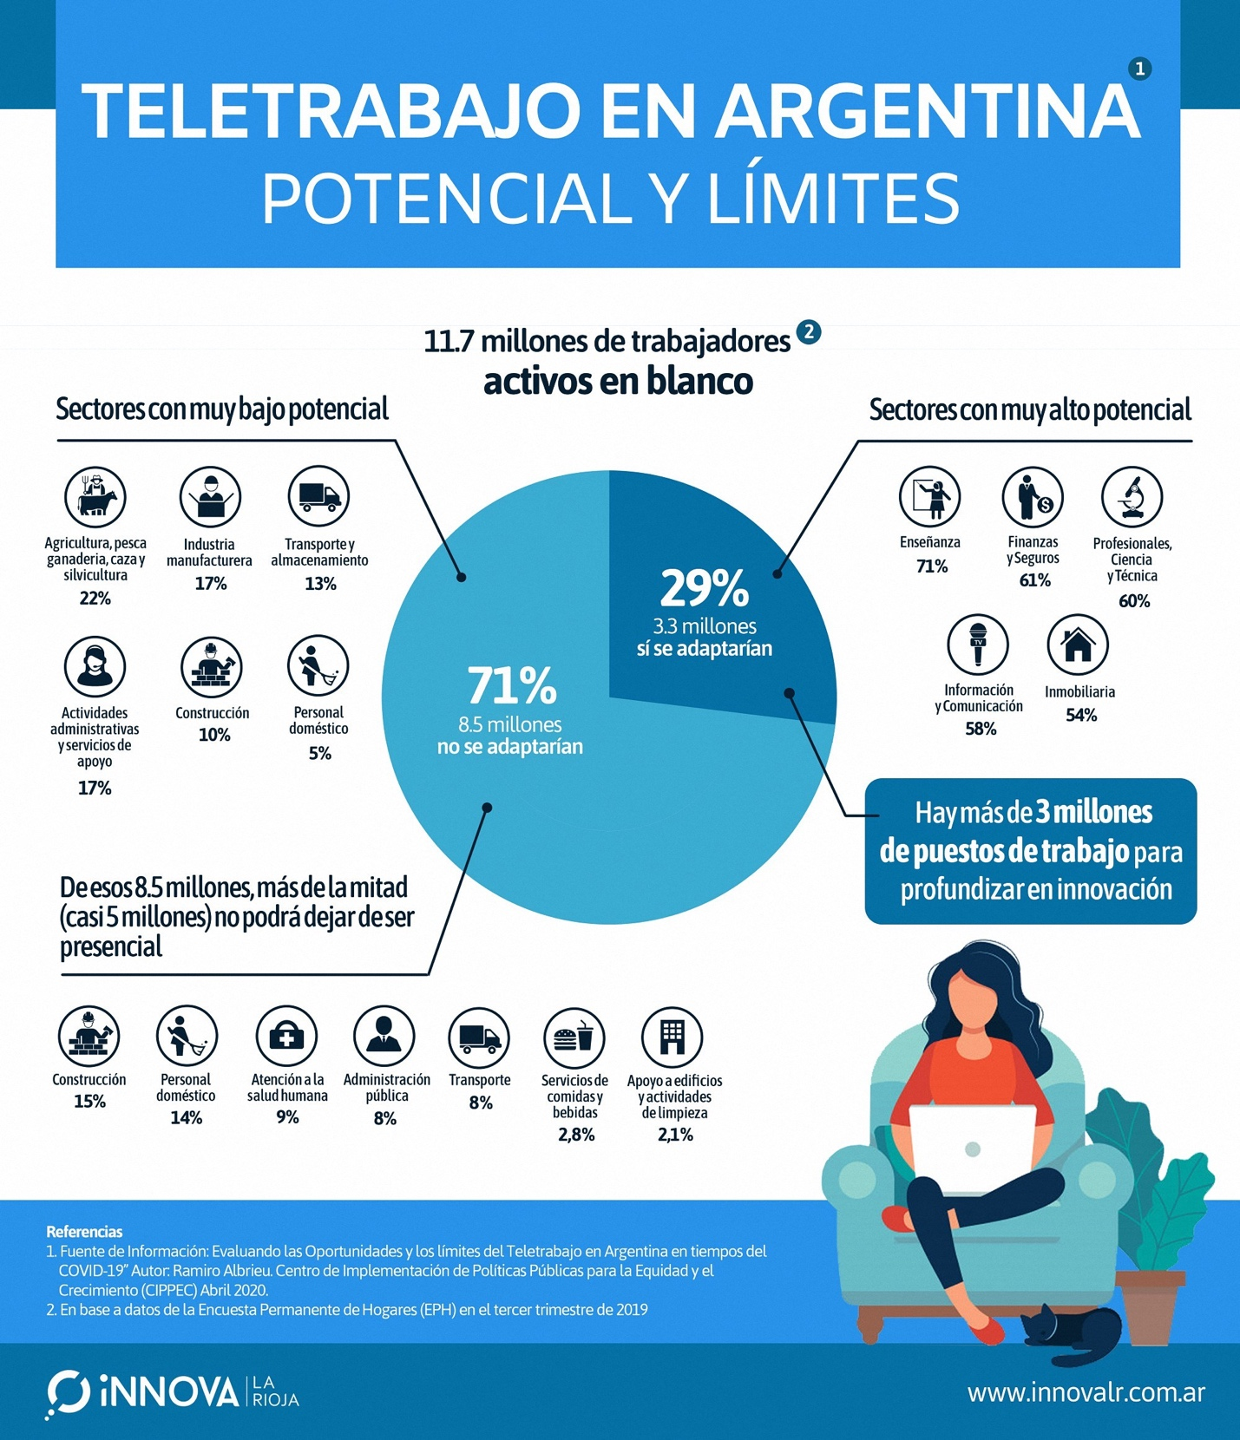
Figura 3. Innova La Rioja. 2019.

Trabajadores argentinos para el mundo.
En la Argentina, de acuerdo con un relevamiento realizado por Workana, una plataforma digital que conecta a freelancers con quienes buscan este tipo de servicios en toda Latinoamérica, hay 80.000 trabajadores independientes.

"La Argentina es el segundo país de la región en cantidad de freelancers, detrás de Brasil que lleva la delantera con 280.000 individuos que trabajan de manera independientes. Un poco por debajo está México con 70.000", explica Guillermo Bracciaforte, cofundador de Workana.

De algún modo emparentado con la cultura emprendedora, aunque no es exactamente lo mismo, tanto unos como otros encuentran en la tecnología un aliado fundamental para crecer y multiplicar las redes para su negocio.

"La disrupción tecnológica continuará generando cambios rápidos y creando nuevas formas de realizar el trabajo. La uberización del trabajo proporciona oportunidades a las personas para complementar su ingreso y hacer actividades específicas o proyectos en tiempo real. Las personas son capaces de monetizar su tiempo y habilidades en línea vía Upwork y Freelancer.com (dos de las plataformas más importantes a nivel mundial sea para trabajos part time/ full time o por proyectos), sirviendo a un mercado global de talento inmediato y a demanda", aporta en ese sentido Manpower Group, en el estudio "La Era del Potencial Humano 2.0".

La mayor demanda de emprendedores o freelancers está en lo relacionado con las nuevas tecnologías, diseño web y e-commerce. También, de acuerdo con lo que surge de Guru.com, donde se especifica la cantidad de proyectos realizados en cada área, surge que la redacción de contenidos, las traducciones y las estrategias de marketing tiene mucha salida laboral.

Impacto económico y el costo de vida del empleado.
Desde el punto de vista económico, los freelancers locales ganan en promedio entre 10 y 30 dólares por hora, con algunos picos en segmentos como el de soporte al cliente en línea donde un profesional puede llegar a embolsar entre 51 y 60 dólares. de acuerdo con el relevamiento de Workana.

"Los profesionales mejor pagos en general son los vinculados con IT y Programación, en especial el desarrollo mobile; y también los relacionados con el diseño, fundamentalmente diseñador de interfaz UX", dice con precisión Bracciaforte.

Estos dólares son pagados por el cliente en una cuenta en el exterior, por lo que podemos asumir su cotización al nivel contado con liquidación. Esto significa que por cada dólar estadounidense un trabajador bajo esta modalidad recibe en promedio $150 pesos argentinos a la cotización vigente.

Sin embargo, la comparación que más sentido es la comparación con el costo de vida. Actualmente un salario mínimo, vital y móvil en Argentina es de $18900.- lo que equivale al tipo de cambio anteriormente mencionado a USD 126, (dólares estadounidenses ciento veintiséis). En función de las estadísticas brindadas por Bracciaforte, se necesitan apenas 4 horas de trabajo para superar el salario mínimo, vital y móvil, lo que da cuenta de la oferta de este tipo de trabajos y el deseo de cualquier persona con la capacidad adecuada de trabajar el máximo posible para el exterior.

Siguiendo con esta misma línea de pensamiento podemos realizar un nuevo trazado y evaluar cuantos salarios mínimos cobra un freelancer que dedica 160hs por mes a trabajar de forma remota. Tomando un valor promedio de USD 35 la hora, este lograría amasar alrededor de USD 5600, lo que equivale a $840.000, aproximadamente 44 salarios mínimos, vitales y móviles. Y esto, refuerzo la idea, trabajando lo mismo que un empleado local, con el beneficio adicional de trabajar desde cualquier lugar y no tener que realizar viajes a una oficina, por lo que la ventaja por sobre el trabajador local es aún mayor.

Es importante destacar que un análisis de los sueldos resulta totalmente insuficiente si no se compara con el poder de compra en el país en el que se perciba y gaste ese salario. Numbeo es una base de datos crowdfunded, esto significa que con un modelo similar al de Wikipedia cuenta con millones de inputs diarios acerca del costo de vida en distintos lugares del mundo. Estos datos son procesados y transformados a información y la misma es expuesta de una manera ágil y sencilla.

Del mapa de color que seguidamente se expone, se observa en una escala de verde a rojo los países de menor a mayor costo de vida.

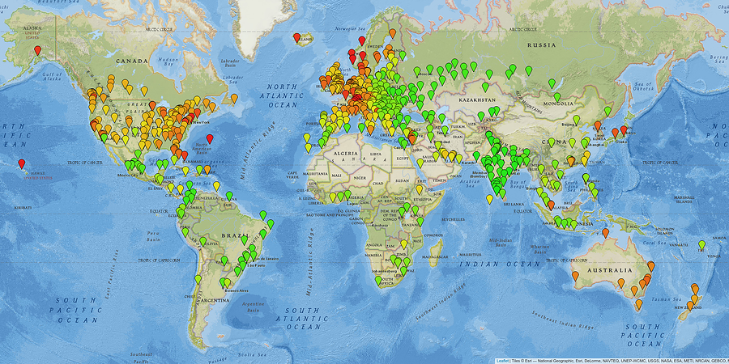
Figura 4. Fuente: numbeo.com/cost-of-living/

Resulta evidente entonces que la correlación entre los salarios ofrecidos por empresas con ingresos en países de la escala roja será tentadora para personas residiendo en países de la escala verde. Proporcionalmente obtenemos una situación inversa para empresas cuyos ingresos están vinculados a países de la escala verde.

Si estas empresas quisieran contratar recursos de países de la escala roja, deberían pagar una prima mucho mayor, lo que queda evidenciado no solo en el mercado del teletrabajo, si no en otras industrias, como la del fútbol, donde se ven muchos jugadores latinoamericanos jugando en Europa y no así muchos jugadores europeos jugando en Latinoamérica (Deutsche Welle, 2018).

3. Marco investigativo

Estudio
Se realizará un estudio del tipo exploratorio que pretende darnos una visión general, de tipo aproximativo, respecto a la realidad de las empresas que contratan servicios digitales en distintos países del mundo El objetivo es obtener información sobre la posibilidad de llevar a cabo una investigación más completa sobre el tema y eventualmente sugerir afirmaciones verificables acerca del estado del mercado laboral y sobre los objetivos planteados en el punto 1.b).

El estudio se llevará a cabo mediante el análisis de la literatura, apoyado por noticias actuales, análisis de casos y una entrevista con un experto en el tema: Juan Cruz Martino, CTO de GetHenry GmbH, empresa líder en Alemania en creación de software para rental (alquiler), abriendo su propia división de rental de scooters con más de 1500 scooters en Ghent, Bélgica. Juan Cruz es Ingeniero en Sistemas de la Universidad del Salvador y realizó diversas especializaciones en la Freie Universität Berlin.

3.1 Entrevista

Introducción a la entrevista
Compartido el marco teórico con Juan Cruz como lectura previa a la entrevista, conversamos
con el objeto de consensuar los distintos conceptos y términos (trabajo remoto, teletrabajo,
work-from-home, etc.).

Para comenzar, le solicité una opinión libre acerca de la situación del trabajo y la conveniencia
de contratar trabajadores remotos para las distintas tareas que requieren en su día a día.

Juan manifiesta que es un “trabajador remoto” y que, en un principio, la posibilidad de trabajar
desde cualquier ubicación es un beneficio que GetHenry GmbH les provee a todos sus
empleados. A pesar de tener un sueldo mensual, su carga laboral está pactada en 35hs
semanales y él puede distribuirlas en función de cómo lo crea necesario.

Sin perjuicio de no existir un concepto de cuarentena en Berlín, Alemania, donde está basada la
compañía, como respuesta a la crisis sanitaria por COVID-19, se tomó la decisión de obligar a
los empleados a trabajar de forma remota decidiendo suspender la presencialidad durante el
2020.

Luego, destaca que a pesar de ser considerado un beneficio la posibilidad de trabajar
remotamente tanto como se quiera, dentro del mundo de la tecnología la gran mayoría de las
empresas brinda este beneficio, y al estar tan consolidado deja de ser considerado un beneficio
para ser considerado la norma.

Complementa afirmando que se llegó a tal punto en el que una empresa que no cuenta con la posibilidad de trabajar de forma remota no solo no cuenta con el beneficio, si no, que el europeo millenial lo considera un perjuicio.

Las generaciones y el impacto cultural
Al mencionar al europeo millenial, da motivo para realizar una repregunta e indagar sobre su
opinión acerca del teletrabajo y su impacto sobre las distintas generaciones.

Dado que Juan Cruz es argentino y vivió y trabajó en argentina 25 años, además de 10 años en
distintos países de Europa, le solicite opinión sobre el impacto del teletrabajo en Argentina
contrastado a Europa, para tener un marco de referencia a la hora de elaborar conclusiones.

Sobre este tema, mediante un breve intercambio, acordamos las distintas definiciones,
terminologías y definimos al “millenial” como aquel nacido entre los años 1985 y 1999
(incluidos ambos extremos), mientras que los “centennials” serán justamente el nativo durante
el siglo XXI, desde el año 2000 en adelante.
Luego de revisados estos conceptos, Juan Cruz textualmente asevera:
Nosotros [se refiere a el y a mi, dado que nacimos en el año 1986 y 1987 respectivamente] somos la generación de millenials, somos los últimos que entendemos el nexo entre los dos mundos: Vimos a nuestros padres salir de casa temprano para llegar a cierto horario y marcar tarjeta en una oficina y nos suena como algo lejano, pero lo entendemos. Por otro lado, vemos a los centennials que toman una posición prácticamente opuesta y no conciben la idea de tener que marcar tarjeta, no conciben la idea de la relación de dependencia tradicional en la que se va a un lugar y se pasa casi todo el día ahí adentro. Pero esto nace de que el centennial entiende que muchas de esas cosas puede hacerlas desde su casa, o desde un bar, o desde una cabaña en una montaña de Salzburgo [Austria].

Puedo asegurar que si un centennial tiene que ir a la oficina, tiene en el sentido de –es necesaria si o si la presencia física de esa persona – no tiene ningún problema en acudir a la misma. Todo lo contrario, aprovecha la oportunidad para sociabilizar. El problema esta cuando se ve obligado a viajar o desplazarse para realizar una actividad que sabe que puede realizar de forma remota con la misma efectividad que de forma presencial.

El trabajo remoto y la globalización
Sin que tenga en cuenta los beneficios y perjuicios de índole económicos (dado que sobre estos
se le requerirá opinión hondamente más adelante), le solicite a Juan Cruz una mirada acerca de
la práctica de contratar trabajadores remotos residentes en otros países, acerca de las buenas
prácticas, de los desafíos y de cualquier información que resulte relevante.

La respuesta comienza con una anécdota: “No sabes lo que fue mi primer trabajo acá en Europa, te va a parecer increíble.” Prosigue diciendo que no fue contratado inmediatamente como un trabajador remoto.

Comenzó prestando tareas de tipo “freelance” para esta empresa y luego de unos 6 meses le
ofrecieron una posición full-time de forma remota. La sorpresa increíble fue que le llegó a su
casa una silla ergonómica, una computadora laptop Apple MacBook Pro [dentro de las
computadoras Apple, la anteriormente mencionada es la tope de gama] y un voucher por dos
mil euros en IKEA [IKEA es el retail de mobiliario para el hogar y la oficina más importante
de Europa] para que pueda comprar el equipamiento que el crea necesario para desarrollar su
tarea y armar su entorno de home-office. Indudablemente la empresa considera necesario que el
trabajador se sienta cómodo contando con todo lo necesario para poder trabajar de forma
efectiva y eficiente.

Agrega que este tipo de acciones, son consideradas como “norma no escrita”, ya que la mayoría
de las empresas que contratan trabajadores remotos las cristalizan, a pesar de no estar obligados
por ley alguna.

Al mes de ingresar en su nuevo puesto, se llevó a cabo en Hamburgo (Alemania), la reunión
semestral presencial de la empresa. Al menos dos veces al año, su empresa elije algún lugar
céntrico (Berlín, Hamburgo, Londres, Madrid) y convoca a sus trabajadores de alrededor del
mundo. A todos ellos se les paga un pasaje aéreo en clase business, o un tren en primera clase.

Se reserva un hotel y se los convoca a participar durante 3 días de un ciclo de conferencias
dictado por los distintos directores de la empresa y de diversas actividades de team building
para que los miembros de los diferentes equipos se conozcan de forma personal y desarrollen
vínculos entre ellos.

Esta práctica que comenzó a ser común a partir de los años ´50 y luego cayo en desuso por empresas tradicionales, volvió a ganar terreno justamente con las empresas que contratan gran parte de su fuerza de trabajo de forma remota en distintos lugares del mundo para alcanzar objetivos humanos y personales y justamente tratar de acortar la distancia física que separa a los trabajadores en el día a día.

El trabajo remoto y los beneficios económicos
Como punto fuerte de la entrevista requiero del entrevistado que analice beneficios y perjuicios
para la empresa y para el trabajador. Juan asevera que es más difícil trabajar de forma eficiente,
efectiva y organizada de forma remota. No es solo un tema de cultura organizacional ni de
transformación digital ni de otra de esas palabras que hoy están de moda. El no contacto físico
complica la gestión del día a día y hasta el trabajador más organizado pierde un poco de su foco
y dificulta la concreción de objetivos.

Explica que la presencia física potencia la generación de ideas, todos los trabajos manejan un grado de necesidad creativa y siempre se alcanzan soluciones de mayor calidad a una velocidad acelerada en forma personal.

En cuanto al tema costos para la empresa señala dos grupos muy definidos. Por un lado, su
empresa y otras del rubro, contratan trabajadores comunitarios [ciudadanos residentes
europeos]. Menciona que para estos casos se abona un salario de mercado y que la ganancia de
la empresa es marginal, ya que solo reduce costos de oficina.

Aclara que en empresas de servicios el costo de personal suele oscilar entre el 70% y 90% de
los costos totales de la empresa, y si se lograse reducir costos fijos en un 50%, a lo sumo el
impacto final sobre el budget de la empresa sería de entre un 5% y un 15%. Obviamente que no
es un margen despreciable, pero se compensa con la pérdida de eficiencia que estima en un
porcentaje similar. Económicamente, agrega, es un juego de suma cero, lo que uno ahorra en
costos fijos lo invierte en gestión de recursos.

Por otro lado, menciona el segundo grupo, las empresas europeas que contratan personal en América Latina y en países asiáticos. Da el ejemplo de India, Pakistán y Vietnam como países reconocidos por su calidad de programación que suelen ser destinos de contrataciones. Para estos casos, vuelve a hacer una subdivisión y comenta que existen 2 tipos de empresas. Las que mantienen una política de salarios fija y las que plantean un valor móvil. Las primeras pagan a sus empleados un mismo salario sin importar la procedencia del mismo. Es parte de la no discriminación de las empresas europeas, tienen un presupuesto y pagan por un trabajo.

En estos casos, la empresa se encuentra en la misma posición que el grupo anterior, o sea, no se
ve un ahorro significativo en el costo de sus contrataciones.

La segunda subdivisión incluye a las empresas que pagan un salario variable, generalmente
estableciendo un coeficiente, que tiene en cuenta el costo de vida del lugar donde reside el
empleado.

Menciona que las empresas americanas son las que suelen contratar con este método y que a
pesar de que se paga menos en países con un costo de vida bajo, el objetivo final es que los
empleados mantengan una calidad de vida similar sin importar el país en el que se encuentren.

Conclusión de la entrevista
Por último, le solicito al consultado una conclusión a forma de cierre y algún otro argumento
que considere relevante señalar. Brevemente revela que existe una contradicción en el mercado,
y a pesar de haber señalado previamente que existe una pequeña pérdida de eficiencia, esta
misma depende mucho de la cultura empresarial, que exista un empuje organizacional fuerte y
una transformación sostenida para poder así alcanzar un rendimiento similar al trabajo
presencial o al menos, que ese porcentaje sea mínimo.

Al mismo tiempo, contratar remotamente sin estar preparados puede hacer que este porcentaje se incremente y generar una real pérdida que puede llevar a una empresa directo a la quiebra.

Por último, el interlocutor hace hincapié en que se gana muchísimo en calidad de vida y que no
cambiaría el trabajo remoto suyo ni de su equipo dado que ese incremento en aptitud de vida es
imposible de cuantificar, señalando que no volvería a trabajar de forma presencial en horarios
de oficina siempre que exista la posibilidad de trabajar de forma remota.

3.2 Estudio de casos

Caso Microsoft Nuevos mercados de Latinoamérica.
Luis Diego Esquivel, especialista en soluciones para Microsoft Nuevos Mercados de Latinoamérica, explica el caso de Microsoft de la siguiente forma:

En Microsoft, se asume que cada empleado tiene claros cuáles son los objetivos para los cuales fue contratado. Se brinda la flexibilidad de definir la forma en que se invertirá el tiempo y los recursos de la organización de manera responsable, según el estilo de trabajo de cada quien, con el fin de cumplir esos objetivos bajo un marco de respeto hacia la opinión y el estilo de trabajo del gerente y del equipo.

Y es que Microsoft ha sido precursora del teletrabajo en Latinoamérica. En un principio solo se contrataban puestos de atención al cliente de forma remota. Cada trabajador debía contar con internet de alta velocidad y su rol es el de soporte para los distintos productos.

De esta forma Microsoft no necesitaba contar con espacio de oficinas en cada país y obtenía al mismo tiempo un doble beneficio, ya que puede atender a los clientes de cada país con operarios locales que comparten el mismo huso horario, cultura e idioma.

Tomando como referencia su exitoso caso testigo, se plantea como necesario que las empresas propicien un ambiente de colaboración entre los individuos, con flexibilidad para acomodar los diferentes estilos de trabajo y brindando las herramientas para que el trabajo pueda ser realizado en forma remota de la misma forma en que se realizaría estando en la oficina. Todo esto con la flexibilidad como pilar. (Montero Soto, 2014).

Para entender el desafío, Esquivel remarca lo siguiente:
Me parece que uno de los errores más comunes es no perfilar correctamente cuáles son los roles dentro de la organización que se pueden teletrabajar o pensar que todos los roles pueden realizarse a través del teletrabajo. Otro error es iniciar pruebas de teletrabajo sin tener establecidas las políticas que definan la cultura y las métricas que medirán la eficiencia del tele trabajador y también querer controlar en dónde y cuándo la gente lleva a cabo su trabajo utilizando los mismos mecanismos y herramientas que se utilizan dentro de los límites de una oficina.

A la luz de lo manifestado considero que cada organización debe determinar qué perfiles puede contratar de forma remota, en función de la capacidad de gestionar esos recursos, o en función del rol y de la importancia del recurso dentro del organigrama planteado.

No es lo mismo para una empresa de retail contratar soporte técnico de forma remota, cuando estos son necesarios dentro del local, como lo es para Microsoft donde el 99% de los clientes finales realizan las consultas de forma virtual, por lo que deja de ser imprescindible contar con el talento de forma física.

Kathleen Hogan, vice-presidenta ejecutiva de Microsoft toma una decisión fundamental en 2020: aprovechando la crisis de la pandemia de COVID-19, profundiza la política de la empresa y emite un comunicado oficial en el que expresa que ya el 50% de la fuerza de trabajo de Microsoft a nivel mundial trabaja de forma remota, al menos una vez a la semana.

El cambio en Microsoft comenzó hace más de 10 años y en este comunicado finalmente se decide que cualquier trabajador de Microsoft que pueda trabajar de forma remota y así lo desee, podrá trabajar de forma remota de por vida.

4. Conclusiones

4.1 Respuesta a la hipótesis.

En base a la teoría expuesta y a la investigación realizada podemos concluir que una empresa argentina puede contratar parte de su personal operativo de forma remota y que no obtendrá necesariamente una mejora en su estado de resultados económico-financiero.

4.2 Corolarios

4.2.1 La eficiencia en la gestión.

Según demuestran Douglas-Cobb, existe un coeficiente Beta de elasticidad sobre el factor humano. Este factor Beta, en el caso del teletrabajo esta influenciado por la capacidad de gestión de los equipos remotos.
Partiendo de la función de Douglas-Cobb tenemos:

$Y=AK^{α}H^{β}$

Luego, agregamos un coeficiente Gamma, que representará la ineficiencia de gestión, con valor cero para una eficiencia perfecta y aumentando de valor a medida que nos volvemos más ineficientes.

$γ=0 →Eficiencia perfect$a
$$γ>0 →Nivel de ineficiencia$$

Arribando a la siguiente ecuación:
$$Y=AK^{α}H^{(β+γ)}$$
Recordemos que las variables Beta y Gamma son definidas como variables entrópicas, a mayor fuerza de trabajo funcionan como una resistencia a la productividad general de la empresa.
En función de la investigación queda relevado que en el caso de obtener una eficiencia de gestión perfecta de los trabajadores remotos el nivel de productividad, a lo sumo se mantiene constante.
Reemplazando en la función de Douglas-Cobb modificada obtenemos:

$$∀ γ=0 →Y_{ι}=AK^{α}H^{\left(β+0\right)}$$
$$Y=AK^{α}H^{β}$$
$$Y_{ι}=Y$$

Demostrando que en caso de tener eficiencia perfecta, la productividad se mantiene igual contratando o no trabajadores remotos.
Por otro lado, cualquier ineficiencia en la gestión aumentaría el valor de Gamma, resultando en la siguiente ecuación:

$$∀ γ>0 →Y_{ι}=AK^{α}H^{\left(β+γ\right)}$$
$$Y=AK^{α}H^{β}$$
$$Y_{ι}<Y$$

Demostrando simplemente que en caso de existir ineficiencia de gestión, la productividad original siempre será mayor.
Esto nos lleva circularmente a formular 2 conceptos:
- La condición más importante para tener una alta productividad al contratar trabajadores remotos es contar con una gran capacidad de gestión de los mismos. Como se mencionó durante el trabajo, debe ocurrir una transformación a nivel organizacional de forma completa, todos las jerarquías deben estar alineadas bajo una misma visión organizacional para poder apuntar al menos a mantener la productividad en los mismos niveles que contratando recursos físicos.
- Al quedar demostrado que la productividad no puede mejorar, el único punto que puede hacer que el teletrabajo sea económica y financieramente positivo es que el costo del teletrabajador sea menor que el del trabajador presencial, de esta manera se compensaría la pérdida de productividad de los primeros.

Teniendo en cuenta estos conceptos derivados directamente de Douglas-Cobb, se debe profundizar más en el esquema de costos de contratación por lo que seguiremos formulando conclusiones parciales a la hipótesis.

4.2.2 Contratación de empleados locales.

En cuanto a la contratación de personal dentro del territorio argentina, ya sean ciudadanos o residentes legales por parte de organizaciones argentinas el contrato se regirá por la nueva ley de teletrabajo. Tal como se mostró en el marco teórico, esta ley por un lado protege todos los derechos consagrados en la Ley de Contrato de trabajo, al tiempo que agrega costos adicionales en los que debe incurrir el empleador para ofrecer esta modalidad.

Uno de los puntos más cuestionados de la ley es la no posibilidad para la organización de deducir los gastos que esta debe cubrir, por lo que tiene un doble efecto negativo; por ejemplo, una empresa debe pagar el costo de internet al empleado, esta es de carácter remunerativa, por lo que debe pagar adicionalmente cargas sociales sobre este costo e incrementando las contingencias previsionales.

Por eso concluimos que en este caso puntual la contratación de empleados bajo la modalidad de teletrabajo es la peor de las opciones. Así se logre una eficiencia perfecta en cuanto a gestión de los recursos, los costos más elevados hunden al beneficio económico-financiero llevándolo a valores negativos.

4.2.3 Contratación de empleados en el extranjero.

En cuanto a la contratación de personal extranjero por parte de empresas argentinas, podemos determinar que existen ciertas tareas que pueden ser tercerizadas a un costo muy bajo. Es el caso de contrataciones puntuales de servicios de software, diseño gráfico, traducciones, etc. Como se ha demostrado, si estas se contratan en países asiáticos o en países latinoamericanos donde existe un costo de vida muy bajo brindan un beneficio económico superior al 100% que su contratación local. En el pero de los casos, si se incurriese en el pero de los costos de eficiencia de gestión, seguiría siendo rentable.
Este tipo de contrataciones no están reguladas por la ley de teletrabajo local, que considera relaciones de dependencia dentro del territorio entre la organización y ciudadanos o residentes legales. Por ende, se convierte en una simple contratación de servicios que no incurren en los costos adicionales ya mencionados de la ley recientemente sancionada.

Por ende concluimos, a diferencia del punto 4.2.2 que en un escenario ceteris paribus en el que mantenemos una eficiencia perfecta en cuanto a gestión de los recursos, los beneficios económicos y financieros son inversamente proporcionales al costo de vida del país en el que se contraten los recursos.

4.2.4 Contratación de empleados por parte de empresas extranjeras.

Cabe realizar una mención especial a las empresas extranjeras que contratan su talento en Argentina y otros países Latinoamericanos. Fue investigado y hablado en profundidad y se puede llegar a la conclusión de que el mercado norteamericano y europeo están especialmente bien preparados para gestionar equipos remotos y cuentan con la mayor experiencia gracias a años de tener antes que otros países los avances tecnológicos y de estar regidos por un liberalismo no solo económico, si no, social.

Su sociedad se encuentra profundamente arraigada a los conceptos de libertad de trabajo, libertad de contratación y cualquier debate se genera en un tono de menor conflictividad que en las sociedades latinoamericanas.

Tomando en cuenta las referencias de ingresos y costo de vida, podemos concluir que para estas empresas suele ser muy beneficioso en el marco económico y financiero la contratación de trabajadores de forma remota y solo en algún caso muy excepcional de pésima gestión y de pésimo manejo de barreras culturales es que estas contrataciones no serán tan efectivas aunque de cualquier manera, estas equivocaciones tampoco representarían una gran pérdida económica para la organización dadora de trabajo..

5. Bibliografía
Marx, K., & Engels, F. (1967). Capital: A critique of political economy. New York: International Publishers.

Helmbold, G. (2004). Crisis de las aerolíneas mundiales (Tesis de graduación). Universidad Nacional de Mar del Plata, Mar del Plata, Buenos Aires, Argentina.

Fernández, M. (09 de junio, 2020). La UBA logró su mejor puesto histórico en un ranking universitario. Infobae. Buenos Aires, Argentina. Recuperado de https://www.infobae.com/educacion/2020/06/09/la-uba-logro-su-mejor-puesto-historico-en-un-ranking-universitario/

Harari, Y. N. (2018). Part I - Chapter 2 - Work. In 21 Lessons for the 21st Century (p. 19-43). New York, NY: Spiegel and Grau.

Kuo, F. F. (1981). Part I Packet Communication Technology. Protocols & Techniques for data communication networks (p. 1-8). New Jersey, NJ: Prentice Hall.

OIT: Oficina Internacional del Trabajo, Ministerio de Trabajo, Empleo y Seguridad Social, Unión Industrial Argentina. (2011) Manual de buenas prácticas en teletrabajo. 1ra. ed. Buenos Aires, Argentina. Recuperado de https://www.ilo.org/wcmsp5/groups/public/---americas/---ro-lima/---ilo-buenos_aires/documents/publication/wcms_bai_pub_143.pdf

Powers, T. (4 de julio de 2018). Envisioning Virtual Teams in Your Business - Virtual Teams For Dummies (p. 23-45). John Wiley & Sons. Recuperado de https://books.google.com.ar/books?id=F9JiDwAAQBAJ&pg=PA23&source=gbs_toc_r&cad=4#v=onepage&q&f=false

Ripani, L. (24 de marzo, 2020). Coronavirus: un experimento de teletrabajo a escala mundial. BID Banco Interamericano de Desarrollo. p. N/D. Washington, D.C.: IABD. Recuperado de https://blogs.iadb.org/trabajo/es/coronavirus-un-experimento-de-teletrabajo-a-escala-mundial/

Hutchinson, L. (28 de agosto, 2020). Going all-in on remote work: The technical and cultural changes. ARS Technica. p. N/D. San Francisco, CA: Condé Nast. Recuperado de https://arstechnica.com/information-technology/2020/08/work-from-home-05-culture/

Numbeo (17 de octubre, 2020). Cost of living Database. Numbeo. p. N/D. Recuperado de https://www.numbeo.com/cost-of-living/

Recalde, M. (08 de agosto, 2020). 10 puntos para entender la Ley de teletrabajo. Pagina 12. Buenos Aires, Argentina. Recuperado de https://www.pagina12.com.ar/283591-10-puntos-para-entender-la-ley-de-teletrabajo

Zúñiga, D. (31 de marzo, 2018). ¿Qué buscan los futbolistas europeos en Latinoamérica?. Deutsche Welle. Bonn, Alemania. Recuperado de https://www.dw.com/es/qu%C3%A9-buscan-los-futbolistas-europeos-en-latinoam%C3%A9rica/a-43172015

Fernández, M. (26 de abril, 2017). Tendencias. Un mundo sin jefes: una guía para ser freelance (y llegar a fin de mes). La Nación. Buenos Aires, Argentina. Recuperado de https://www.lanacion.com.ar/economia/empleos/un-mundo-sin-jefes-una-guia-para-ser-freelance-y-llegar-a-fin-de-mes-nid2017121/

Orozco, N. R Y Schiel, E. O. (27 de mayo, 2019). Ley de contrato de trabajo y las controversias de la actualidad. El Cronista. Recuperado de https://www.cronista.com/fiscal/Ley-de-contrato-de-trabajo-y-las-controversias-de-la-actualidad-20190527-0006.html

Ley N° 20.744. Ley de Contrato de Trabajo. Texto ordenado por decreto 390/1976. Boletín Oficial de la República de Argentina, Buenos Aires, Argentina, 13 de mayo de 1976.

Ley N° 27.555. Régimen legal del contrato de teletrabajo. Boletín Oficial de la República de Argentina, Buenos Aires, Argentina, 14 de agosto de 2020.

Chavez Penaque, M. N. (2020). Algunos aspectos de la regulación del teletrabajo en América Latina. Tripalium. (VOL. II, NUM. 2)
FT Reporters. (24 de agosto, 2020). Why workers in some countries are more comfortable about returning to the office. Financial Times. p. N/D. New York, NY: Nikkei. Recuperado de https://www.ft.com/content/84463da4-4aa6-433b-8490-f79ed86eedef

Diario Semana. (28 de mayo, 2017). ¿Ya es hora de trabajar por fuera de la oficina? Bogota, Colombia. Recuperado de https://www.semana.com/tecnologia/articulo/teletrabajo-hora-de-trabajar-fuera-de-la-oficina-semana-en-el-synergy-citrix/526807/

El Economista (04 de agosto, 2020) Home-office para siempre: qué hay que considerar antes. Buenos Aires, Argentina. Recuperado de: https://eleconomista.com.ar/2020-08-home-office-para-siempre-que-hay-que-considerar-antes/

Montero Soto, J. (19 de septiembre, 2014). Conozca dos casos de éxito en la implementación del teletrabajo. El Financiero. San José de Costa Rica, Costa Rica. Recuperado de: https://www.elfinancierocr.com/gerencia/conozca-dos-casos-de-exito-en-la-implementacion-del-teletrabajo/K7SO7ILCA5C7XHM5N4K2VA634U/story/

Hogan C. (9 de octubre, 2020). Embracing a flexible workplace. Microsoft Official Blog. Redmontd WA, Estados Unidos. Recuperado de: https://blogs.microsoft.com/blog/2020/10/09/embracing-a-flexible-workplace/

Messenger, Jon C. and Gschwind, Lutz, Three Generations of Telework: New ICTs and the (R)evolution from Home Office to Virtual Office (November 2016). New Technology, Work and Employment, Vol. 31, Issue 3, pp. 195-208, 2016, Available at SSRN: https://ssrn.com/abstract=2870819 or http://dx.doi.org/10.1111/ntwe.12073

6. Anexos

6.1 Anexo 1: Tabla de normativas
ARGENTINA | Ley N° 27.555 de teletrabajo y normas administrativas, además de un programa de promoción del empleo en Teletrabajo (PROPET)- Normas administrativas: Resolución N° 595/2013, Resolución N° 1552/2012 y Resolución N° 147/2012.
BOLIVIA | Decreto Supremo N° 4218 de 04/2020.
BRASIL | Consolidación de Leyes del Trabajo (CLT) en la redacción dada por la Ley N° 13.467 de 13/07/2017 que introdujo un capítulo especial sobre Teletrabajo (Capítulo II-A CLT).
CHILE | Código del Trabajo, en la redacción dada por la Ley N° 21220 de 26/03/2020 que regula el Trabajo a distancia y el Teletrabajo.
COLOMBIA | Ley N° 1221 de 2008, Decreto N° 884 de 30/04/2012
COSTA RICA | Ley N° 9738 de 18/09/2019 y Decreto N° 42083-MP-MTSS-MIDEPLAN-MICITTde 20/12/2019.
ECUADOR | Sector privado (Acuerdo Ministerial N° MDT-2016-190 de 24/08/2016 con las modificaciones introducidas por Acuerdo Ministerial N° MDT 2018-0002- A de 11/01/2018) Sector público (Acuerdo Ministerial N° MDT-2017-0090-A de 18/05/2017). Proyecto de Ley nacional a estudio del parlamento (2020)
MEXICO | Ley Federal del Trabajo, artículo 311- redacción dada por la modificación de 30/11/2012. Se limita a incluir un párrafo dentro del trabajo a domicilio. Proyecto de Ley sobre teletrabajo aprobado por el Senado el 19/06/2019.
PANAMA | Ley N° 126 de 19/02/2020.
PARAGUAY | Ley N° 6524 de 26/03/2020 que declara Estado de Emergencia ante pandemia, artículo 20. Resolución N° MTESS N° 598 de 31/03/2020 (sector privado).
PERÚ | Ley N° 30.036 de 5/06/2013 y Decreto Supremo N° 017-2015-TR de 2/11/2015.

